Supportersfederatie O-Hasj-El
Kardinaal Mercierlaan 46, 3001 Heverlee

Verslag vergadering Supportersfederatie >< OHL-bestuur
Dinsdag 9 september 2025 om 19u (zaal Panenka)
Aanwezig:
Vertegenwoordigers OHL:
Van den Steen Frédéric (CEO), Onkelinx Peter (Senior Operations Manager), Leys Luc (Senior Manager Security, Health & Safety), Thibaut Maarten (Communication, Marketing & Media Manager).

Genodigden:
Hubert David (hoofdcoach) en Verbist Bram (goalkeeper coach).

Vertegenwoordigers SF:
Daems Marcel, Desmet Peter, Duerinckx Octaaf, Elsen Filip, Forceville Kim, Ghijs Omer, Goemans Hortense, Heremans Dirk, Homblé Dimitri, Jansen Stien, Keyaerts Matti, Mees Michel, Mottart Niels, Peeters Albert,
Peeters Ivan, Pira Bart, Promil Christophe, Segers Danny, Struyven Guido, Van Eylen Marc en Van Goethem Dany.

Verontschuldigd:
OHL: Vancauteren Frederik (Chief Commercial Officer), Cossey Rudy (assistant coach A-team).
SF: Gazia Luc, Goovaerts Vincent, Lemmens Pieter-Jan, Van Neste Thalia.
Afwezig:
Dussart Arne, Van Nieuwenhuyse Ronny, Willems Jelle.

AGENDA:
- Voorstelling coaches A-TEAM
HUBERT David (hoofdcoach) stelt zichzelf voor en overloopt zijn eerste bevindingen als coach:
Is blij om terug te zijn bij OH Leuven waar hij eerder aan de slag was als speler.
SF-meeting vindt hij een leuk initiatief.
De zomermercato is een onzekere periode en het is dan afwachten hoe de ploeg er uiteindelijk zal uitzien.
Eerst evaluatie van de spelers en alles errond want hij is een aantal jaren weggeweest.
Hij heeft er als coach voor gekozen om iets harder te trainen, de intensiteit zo hoog mogelijk te houden.
Hij ziet een positieve evolutie met een team dat week na week vorderingen maakt.
Iedereen heeft een toegevoegde waarde volgens hem.

Op de vraag hoe hij de houding van de supporters in die eerste weken ervaren heeft, stelt David dat vooral
de 1ste match tegen Charleroi na het gelijkspel, een pijnlijk moment was. De coach weet dat de supporters een belangrijke schakel zijn in het geheel en daarom moet de positiviteit van de supporters en spelers vice versa overgezet worden naar het stadion en naar de spelers.

Of hij tevreden is omtrent de inkomende transfers, stelt David dat een club zich elke transferperiode moet proberen te verbeteren, niet de kwantiteit telt maar wel de kwaliteit.
Volgens hem hebben we nu een kwalitatieve sterkere kern, met vele jonge spelers die nog stappen zullen
zetten en anderen met ervaring.

De open trainingen blijven op dinsdag toegankelijk voor de supporters zoals vermeld op de website. Coach David vraagt zelfs om de supporters te motiveren om er naartoe te komen!

VERBIST Bram (goalkeeper coach):
Bram Verbist is zijn 6de jaar gestart bij OH Leuven.
Volgens hem wordt er hard gewerkt en waait er een frisse wind over de club.
De ploeg groeit stapje voor stapje en de resultaten zullen zeker volgen als we zo blijven evolueren.
Op de vraag wat de grootste verandering is wat betreft de manier van werken t.o.v. vroeger, stelt hij het volgende zonder afbreuk te doen aan de vorige coach:
→Visie is duidelijker.
→Communicatie is duidelijker.
→Nieuwe frisse wind binnen de hele club en daar moet de staf de spelers in mee krijgen.
→Komt niet vanzelf, daar moet hard aan gewerkt worden.

COSSEY Rudi (assistent coach) heeft zich laten verontschuldigen.

CEO Frédéric Van den Steen feliciteert de staf van het A-Team voor hun prachtige werking.

- Wijziging vertegenwoordiging supportersfederatie O-Hasj-El
Supportersclub Pigeon d’Or: Wim Van Mellaert, wordt vervangen door Danny Segers die aangesteld werd als voorzitter van Pigeon d’Or ter vervanging van Louis Wierinckx.

- CLUB UPDATE door Frédéric Van den Steen (CEO)

- ZOMERMERCATO:
Wat betreft de zomermercato stelt CEO Frédéric Van den Steen dat hij gefrustreerd is door de sector waarbinnen de transfers dienden te gebeuren. Moeilijke dossiers, een moeilijke markt door de betrokken makelaars en dit alles binnen een beperkt budgettair kader. OHL moet een ander soort spelers aantrekken dan topclubs als Union, Club Brugge, … De financiële cijfers zijn aan het verbeteren, maar er moet toch nog iets terug gedaan worden naar onze eigenaar toe.
Inkomend is de markt gesloten sinds maandagnacht, maar er zijn nog markten open zodat er altijd nog spelers kunnen vertrekken.
De CEO is “moe maar tevreden”, want de club heeft gehaald wat ze wilden, geen enkele positie die niet ingevuld is. Nu is het volgens hem aan de coach, staf en spelers om er 1 groot geheel van te maken.
Jonge spelers binnen halen, opleiden en dan onder goede voorwaarden laten vertrekken zal de toekomst blijven.

Op de vraag of er nu meer goals zullen vallen na deze transfers, stelt de CEO dat er op de valreep een spits binnen gehaald is met uiteraard de bedoeling om meer goals te zien. Dat er aan die laatste pas en de afwerking moet gesleuteld worden beseft iedereen.

STAF:
HUBERT David→ Hoofdcoach OH Leuven → aanstelling 16.06.2025
COSSEY Rudi → Assistent coach OH Leuven → aanstelling 17.06.2025
JACOBS Ariël → samenwerking beëindigd.

A-TEAM:
IN / Verlenging
DAMJANIC Viktor →verdediger →komt van Servische club FK Jedinstvo →contract OHL tot 2028.
DUSSENNE Noë →verdediger →komt van Zwitserse FC Lausanne-Sport →contract OHL tot 2028.
KABA Sory →aanvaller →komt van Spaanse Las Palmas →contract OHL tot 2026 met optie extra jaar.
KAYO Bryang → middenvelder → komt van Duitse FC Ingolstadt 04 →contract OHL tot 2028.
LAKOMY Lukasz → middenvelder → komt van Young Boys Bern → huur voor 1 jaar + optie tot koop.
MIJATOVIC Jovan →aanvaller →huurovereenkomst OHL wordt met 1 jaar verlengd.
NSINGI Nachon → spits → Einde huur Maritimo → contract OHL loopt nog tot 2026.
PLETINCKX Ewoud → velenging contract OHL tot 2029.
TAKUMA Ominami → verdediger →aankoopoptie gelicht → definitief contract OHL tot 2028.
TEKLAB Henok → aanvaller → komt van Union St-Gilloise →contract tot 2027.
TERHO Casper → komt van Union → contract OHL tot 2028.
TRAORE Abdoul Karim → spits → komt van Franse Bourg-en-Bresse → contract OHL tot 2028.
VLIETINCK Thibault →verlenging contract OHL tot 2028.

OUT
BANZUZI Ezechiel → naar RB Leipzig.
BRAUT BRUNES Jonatan →vertrekt definitief bij OHL →Poolse club Rakow Czestochowa licht optie.
KURUCAY Hasan → zonder club.
OHATA Ayumu → vertrekt terug naar Japan (Cerezo Osaka).
OSIFO Manuel →op huurbasis naar KV Kortrijk met aankoopoptie.
RICCA Federico → naar Belgrano.
TOKU Emmanuel →contract ontbonden
TSOUNGUI Antef →naar Feyenoord.
ZEEFUIK Lequincio →naar AZ Alkmaar.

OHL WOMEN:
IN / Verlenging
CONIJNENBERG Jada → spits →komt van Zweedse IFK Norrköping → contract tot 2027.
DEKKER Isa → aanvalster → komt van Nederlandse Fortuna Sittard →contract OHL tot 2027.
EVERAERTS Kim →verdedigster →komt van FC Twente Vrouwen→contract OHL tot 2027.
NAGY Virag →verdedigster → komt van Duitse SV Meppen → contract OHL tot 2027.
RISPENS Mei Wei Yang →doelvrouw → komt van Telstar →contract OHL tot 2026.
VAN RAAY Manon → middenveldster →komt van ADO Den Haag Vrouwen →contract OHL tot 2027.

OUT
AMPOORTER Valesca →trekt na 5 jaar OHL Women naar Duitse topclub TSG 1899 Hoffenheim.
EURLINGS Hannah → trekt na 6 seizoenen OHL naar Duitse Union Berlin.
HAENTJENS Louize →vertrekt naar PSV Vrouwen.

OHL U23/ACADEMY
IN / Verlenging
BULUT Hasan →middenvelder → verlenging verblijf OHL met minstens 2 jaar.
CONTE Aboubacar →middenvelder →komt van Anderlecht →tekent contract OHL tot 2027.
KARATOPRAK Kenan →middenvelder, kwam over van jeugd PSG →tekent eerste profcontract OHL.
KENESEI Noel →aanvaller → komt van MTK Budapest → huur 1 jaar + optie tot koop
KOVACS Daniel →Verdediger →komt van Daring Brussels en tekent contract bij OHL U23.
LIKEBELI Steve →middenvelder → komt van Union →tekent contract OHL tot 2027.
McALINNEY Liam → verdediger → komt van Leicester City →tekent contract OHL tot 2027.
MOUSTACHE Amine → aanvaller → komt van OHL U18 →tekent eerste profcontract OHL.
SMET Ward →middenvelder →tekent nieuw contract OHL van 1 jaar.

- SPORTIEVE EVALUATIE:
A-TEAM:
CEO Frédéric Van den Steen stelt dat de onderlinge concurrentie tussen de spelers nu groot is. Niemand is zeker van zijn plaats en coach Hubert is streng. De spelers trainen zoals ze nog nooit getraind hebben!

OH Leuven Women:
Frédéric is uiteraard fier wat betreft de resultaten van OHL Women die het fantastisch doen in de voorrondes richting Champions League en dat is geweten tot in het buitenland, waar ook onze “Board” de prestaties goed opvolgt en in de wolken is.
We kunnen geschiedenis schrijven en dit is niet “maar” het vrouwenvoetbal.
Europees gaan we alleszins door, want zelfs al verliest OHL Women het volgende beslissende tweeluik, dan spelen we de Europa Cup.
Op de vraag vanuit de SF of er een prijzenpot is voorzien, antwoordt de CEO bevestigend. Het gaat om een som van 6 cijfers. Hij voegt er wel aan toe dat de onkosten voor de organisatie afgetrokken moeten worden van de inkomsten en de sponsoring.

CEO Frédéric heeft lovende woorden voor Peter Onkelinx, Steven Moyens, Lowie Verberne, Seppe Rentmeesters, Greenkeepers, Security Team en heel het OHL TEAM die fantastisch werk hebben geleverd om de wedstrijden in dit Europees kader naar het King Power stadion te halen. “Chapeau” voor de hele organisatie die heel wat bijkomende inspanningen vergen.

Het tornooi moet nog wel groeien qua aantal supporters. Gelukkig is net dit seizoen de oprichting van de vrouwensupportersclub “LeuvElles” opgericht, die er mee de schouders onder zetten.

- BLESSURES:
KAYO Bryang.

- EVALUATIE thuis- en uitmatchen door de supporters:

- A-TEAM:
25.07.2025 OH Leuven-Charleroi 2-2
→2-0 voorsprong weggegeven in de blessure tijd!
→Domper op de feestvreugde die er heerste vooraf.
03.08.2025 Union-OH Leuven 5-0
→Met dramatische start (2-0 achterstand na 4 minuten) gaat OHL zwaar onderuit bij Union.
→Grote ontgoocheling voor iedereen.
10.08.2025 Antwerp-OH Leuven 3-1
→Goedkope penalty’s voor Antwerp en rode kaart Verstraete nekken OHL.
→Met de steun van de supporters is onze ploeg er desondanks blijven in geloven en is blijven strijden tot het einde!
15.08.2025 OH Leuven-Genk 1-2
→ Strijdvaardig OHL verliest nipt van Genk.
→Verdiende gelijkmaker werd ons ondanks de strijdlust niet gegund.
→ Nieuwelingen en jongeren bewijzen zich!
24.08.2025 Dender-OH Leuven 0-1
→Pletinckx kopt OHL naar de overwinning en de eerste driepunter!
→Nieuwkomer Dussenne meteen aan de aftrap.
31.08.2025 OH Leuven – Standard 1-0
→Debuut nieuwkomer Lukasz Lakomy.
→Weinig doelkansen van beide partijen en clean sheet.

- OHL Women
Kwalificatietornooi UEFA Women’s Champions League:
27.08.2025 SFK 2000 Sarajevo - OH Leuven Women 1-2
→Het overwicht van OHL Women leverde geen doelpunten op in de reguliere speeltijd.
→In de 1ste verlenging scoorde Sarajevo tegen de gang van het spel in.
→In de 2de verlenging wist OHL Women dan eindelijk toch te scoren.
→De gelijkmaker en de steun van de supporters gaf hen vleugels en de winning goal was snel een feit!
→SC LeuvElles organiseerde een sfeeractie met vlaggetjes die gesponsord werd door het budget boeteloze wedstrijden van de SF (goedkeuring SF via online stemming).

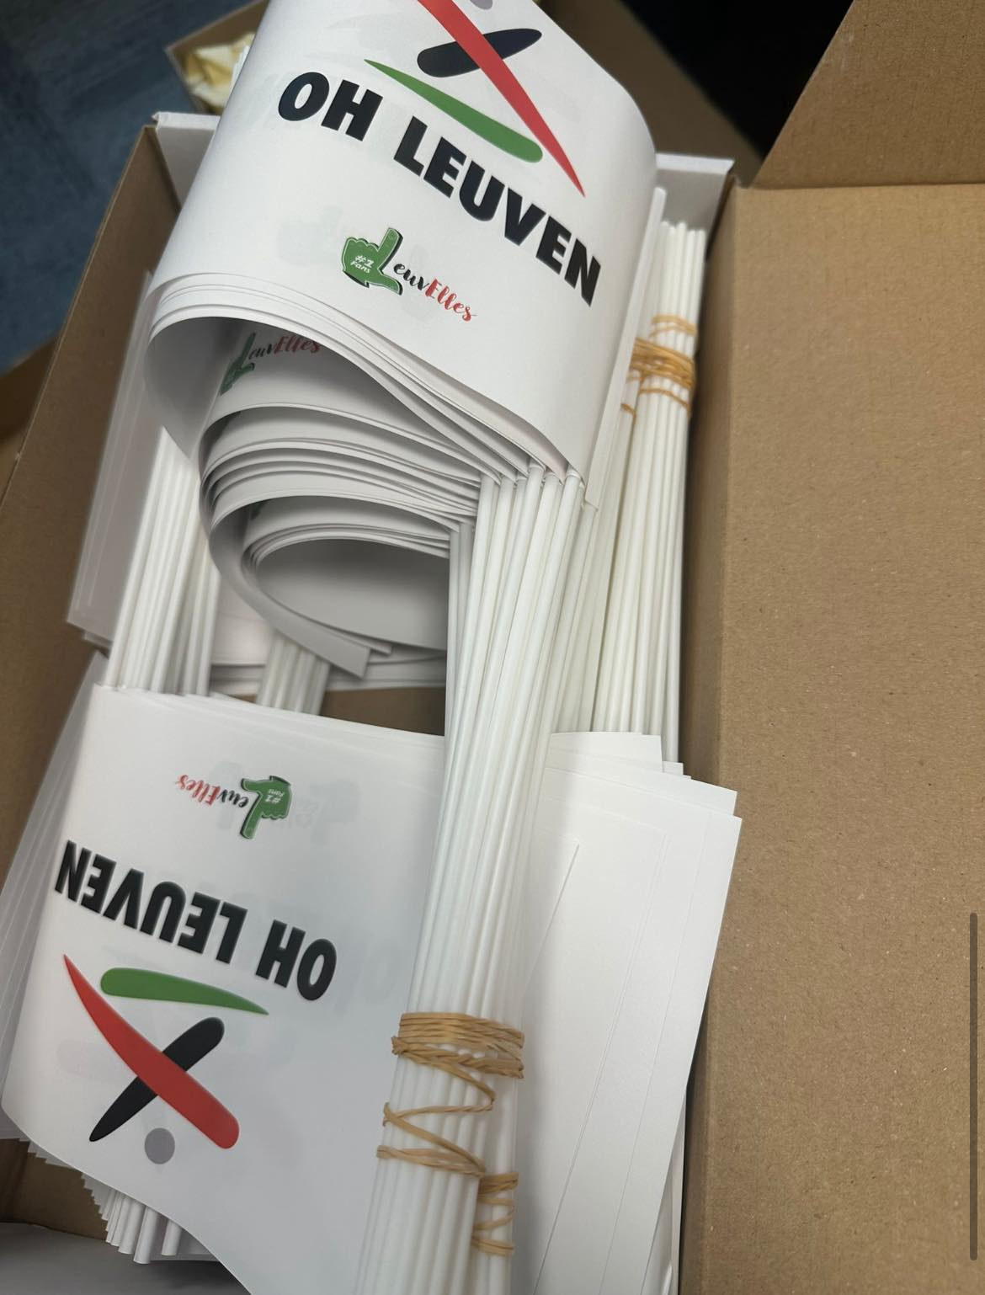

30.08.2025 FC Rosengard – OH Leuven Women (finale) 2-3
→0-3 na geweldige 1ste helft met 2 goals van Conijnenberg en 1 goal van Reynders!
→Rosengard kwam nog terug tot 2-3 wat het ongelooflijk spannend maakte tot het einde.
→Een voetbalavond om niet te vergeten! Dankjewel Ladies!
→ OHL Women plaatst zich alzo voor de laatste voorronde in de UEFA Women's Champions League!!

11.09.2025 + 18.09.2025 Laatste voorronde
→ Om zich te kwalificeren voor de League Phase van de Champions League moet OHL Women het opnemen tegen de Oekraïense kampioen Vorskla Poltava.
→ Op 11/09 trekt OHL Women naar Oekraïne en op 18/09 wordt Vorqkla Poltave ontvangen aan Den Dreef.
→ In een alles beslissende heen- en terugwedstrijd is dit bij winst de laatste horde naar de echte Champions League poules. Bij verlies wacht sowieso de volgende ronde in de 'nieuwe' Europacup.

Competitie:
06.09.2025 OH Leuven Women – KRC Genk Ladies 1 - 1
→Ongelooflijk spannende wedstrijd met veel inzet van beide ploegen.
→Een overwinning voor OHL Women zat er zonder twijfel in, maar het heeft niet mogen zijn.

- OHL U23
29.08.2025 OHL U23 – Jong Cercle 0-0
→ Nieuw seizoen gestart met een gelijkspel.

- Verslag Match Delegate en premie “boeteloze” wedstrijden: 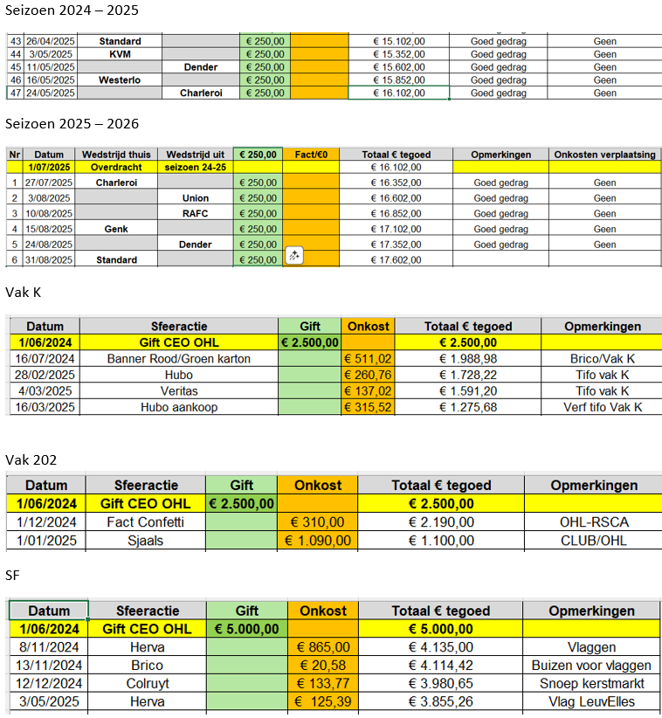

- FANVRAGEN Supportersfederatie:
- Ledverlichting in het stadion (Bestuur O-Hasj-El)
De nieuwe ledverlichting in het stadion verblindt de supporters. Klachten vanuit alle tribunes!
MM OHL: Peter Onkelinx stelt dat de nieuwe verlichting een ander effect heeft, verblindend werkt, maar het belangrijkste advies is om niet naar de lampen te kijken. De ledverlichting is in volle oplevering bij “Musco” vervolgt hij. De firma “Musco”, is een vermaarde firma, die werkt voor 17 van de 20 Premier League stadions! Deze moet nog aanpassingen doen aan de installatie en onderzoeken zijn nog bezig om er voor te zorgen dat we voldoen aan de Belgische eisen. Bij de volgende avondmatch zou het resultaat zichtbaar moeten zijn.
Er kunnen ook nog bepaalde effecten toegevoegd worden.

- Abonnementen 2025-2026 (Hortense Goemans + Stien Jansen)
Evaluatie abonnementenverkoop A-Kern en OHL Women.
MM OHL: hieronder ABO-update:
Seizoen 2024-2025: 5.130 abonnees.
Seizoen 2025-2026: 4.820 (op dit moment).
Aantal abonnementen voorlopig iets lager, maar:
- 547 nieuwe abonnees.
- Studentenabonnementen nog te lanceren.
- Halfseizoensabonnementen nog niet inbegrepen (wel in het cijfer van 2024-2025).
- Laatste skybox nu ook het hele seizoen verkocht.
- Hogere ticketverkoop tijdens de laatste twee thuiswedstrijden.

- Fandag 2025 (Bestuur O-Hasj-El)
Datum en organisatie.
MM OHL: Het bestuur van OHL stelt 2 opties voorop:
- Optie 1:
Voor en na de wedstrijd OH Leuven – KAA Gent.
02/11/2025 om 16u.
Mogelijk om voor en na te activeren met inkomsten voor de supportersclubs.
Vroeg uur, dus spelers kunnen nadien handtekeningen zetten.

- Optie 2:
Geen Fandag, alternatief programma.
Open trainingssessie in het stadion met aansluitend handtekeningsessie in het stadion.
Tijdens niet-topwedstrijden telkens 3 standen op het plein voor Extra Time / Offside met stand (variabel in te vullen) om inkomsten te genereren voor supportersclubs.

De supportersfederatie kiest er met een grote meerderheid voor om de Fandag te organiseren op
2/11/2025.

- Kerstmarkt 2025
MM OHL: het bestuur doet volgend voorstel:
Voor en na de wedstrijd OH Leuven – Cercle Brugge.
21 december 2025 om 19u15.
Voor de wedstrijd en tijdens de pauze activiteiten mogelijk voor de supportersclubs.
Na de wedstrijd geen activiteiten mogelijk gezien het late aanvangsuur van de wedstrijden beperking mogelijkheden buurt.

- Open supportersvergadering (Marc van Eylen)
Organisatie “Open supportersvergadering” en vastleggen datum.
MM OHL: Onze CEO is bereid om een open supportersvergadering te organiseren, maar het mag niet de bedoeling zijn dat alleen de vertegenwoordigers van de supportersfederatie aanwezig zijn.
Datum van 27 oktober 2025 wordt voorgesteld. OH Leuven zorgt voor de communicatie en organisatie.

- Werkgroep “Sfeer en Beleving” (Dany Van Goethem)
Bijkomende ideeën om betrokkenheid te verhogen:
→Uitreiking van prijs voor de meest origineel geklede supporter.
→Fotowedstrijd (met GSM) organiseren voor meest exclusieve foto van beleving van supporter.
→Vraag stellen aan spelers naar hun voorkeur van liedjes voor tijdens de opwarming.
Blijkbaar zou dit geen goed idee zijn verwijzend naar groot verschil in muziekkeuze.
→Manier zoeken om de betrokkenheid tussen spelers en supporters nog te bevorderen.
→Er is een planning waarbij de spelers na de wedstrijd op diverse plaatsen in het stadium zich mengen met de supporters.
→Initiëren van een duidelijk meldpunt voor problemen op wedstrijddag (bijv. vuile stoel, ontbrekend
toiletpapier, problemen tussen supporters, ongeval enz.)
MM OHL stelt dat dit moet gebeuren via steward verantwoordelijk voor de tribune.
→Betreffende de percussiegroep "De BATTERIJ United" zijn we samen met OH Leuven in overleg voor
mogelijk optreden tijdens een thuiswedstrijd van het nieuwe seizoen of op de Fandag.
Dany Van Goethem zal een mail sturen naar de percussiegroep met voorstel van optreden tijdens de fandag of tijdens de thuiswedstrijd OHL-Club Brugge.
→Verjaardagen van supporters met abo E-mailen of tijdens wedstrijddag af te roepen.
MM OHL: Volgens Maarten Thibaut krijgen de abonnees sinds 1.01.2025 een mail om hen te feliciteren en ook een kortingscode om te gebruiken in de fanshop.
Slechts een paar vertegenwoordigers van de SF herinneren zich deze mail dit jaar op hun verjaardag gekregen te hebben. Maarten Thibaut onderzoekt of er iets fout zou zijn.

- Parking IMEC (Luc Gazia)
Zal deze parking nog ter beschikking zijn tijdens de wedstrijddagen voor de OHL-supporters wat de eerste 2 thuiswedstrijden niet het geval was.
MM OHL: Ja, deze parking is ondertussen terug operationeel sinds 23.08.2025.

- Cashback leden supportersclubs (Ivan Peeters)
MM OHL: hieronder de deadlines. Procedure en template voor aanvraag wordt doorgestuurd aan de SC’s.
1ste Deadline: Donderdag 18/09/2025 – OH Leuven vs. La Louvière in weekend van 20/09/2025
2de Deadline: Donderdag 16/10/2025 – OH Leuven vs. Club Brugge in weekend van 18/10/2025
3de deadline: Donderdag 20/11/2025 – OH Leuven vs. STVV in weekend van 23/11/2025
4de Deadline: Donderdag 22/01/2026 – OH Leuven vs. Union in weekend van 24/01/2026

- SLO- Oproep – voorstelling (Luc Leys)
Presentatie van veiligheidsverantwoordelijke Luc Leys in bijlage.

- Rondvraag/varia

Volgende vergadering → later te bepalen.

Marc Van Eylen Dany Van Goethem Hortense Goemans Octaaf Duerinckx
Voorzitter Ondervoorzitter Secretaris Bestuurslid

